INDICAÇÃO Nº 5173/2018

Sugere ao Poder Executivo Municipal que proceda a limpeza em área publica na Avenida Tiradentes próximo ao nº 1698. (Foto anexa).

Excelentíssimo Senhor Prefeito Municipal,

Nos termos do Art. 108 do Regimento Interno desta Casa de Leis, dirijo-me a Vossa Excelência para sugerir ao setor competente que proceda a limpeza em área publica na Avenida Tiradentes próximo ao nº 1698.

**Justificativa:**

Fomos procurados por munícipes, solicitando essa providência, pois, segundo eles o referido local está sujo sendo próximo ao canteiro de obras da Prefeitura, onde ainda segundo eles foram deixados algumas madeiras que estão servindo de esconderijo para escorpiões.

Plenário “Dr. Tancredo Neves”, em 21 de Novembro de 2018.

**José Luís Fornasari**

**“Joi Fornasari”**

- Vereador -

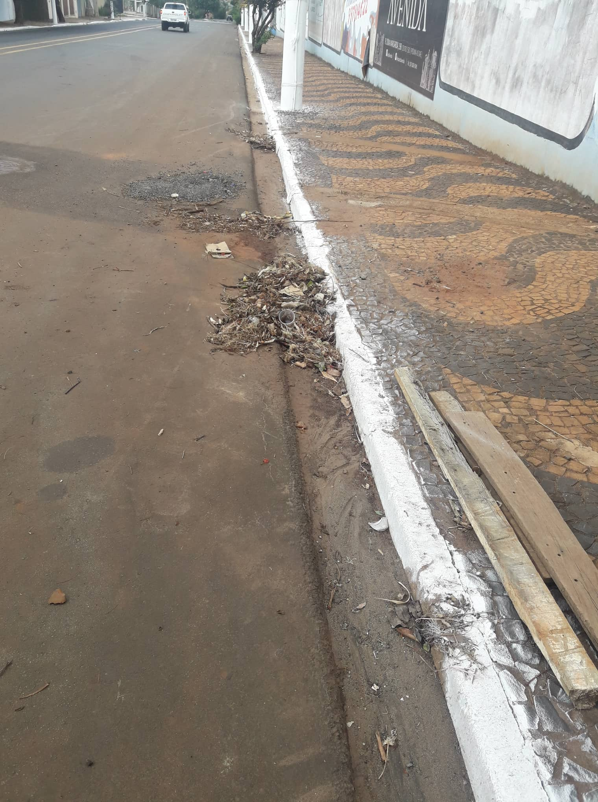

.

Sugere ao Poder Executivo Municipal que proceda a limpeza em área publica na Avenida Tiradentes próximo ao nº 1698.